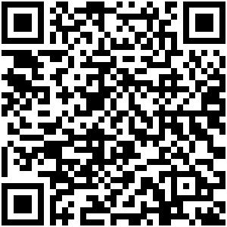
ID：YpXmiUC6XJSQfJ)Xqi5ccPccOi9x9mqc
简历下载于：2026年08月04日08:41:14

扫码与人才极速沟通
支持: 微信 智联App
点击此处在电脑端查看简历

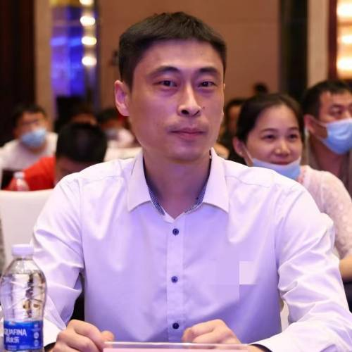
吴先生点击此处联系候选人
期望从事职位：渠道销售

期望工作地点：青岛、市北区

基本信息

男｜37岁(1988年11月)｜15年｜本科｜在职-正在找工作
现居住地：青岛｜户口：青岛

求职意向

渠道销售 青岛、市北区
1万-1.5万/月｜云计算、计算机硬件｜全职

工作经历
山东启明星晨科技有限公司 销售团队经理
2024.11-至今 (1年9个月)
工作描述：
一、职责范围：
渠道销售
青果软件集团有限公司 大客户代表
2024.04- 2024.10 (6个月)
工作描述：
负责所辖区域内(青岛、烟台、威海、临沂)中高职院校客户开发、维护工作,主要工作内容包括:
代理商销售
面销/陌拜
渠道销售
新线科技有限公司 渠道销售
2019.04- 2023.12 (4年8个月)
工作描述：
负责newline商用会议平板山东省渠道拓展、开发、维护工作,主要工作内容包括:
代理商/经销商
山东省数字证书认证管理有限公司 大客户代表
2012.11- 2019.03 (6年4个月)
工作描述：
负责本地区及省内医疗行业、政府机关等领域系统集成商等合作伙伴及客户开发维护。2015年12月至今负责公司医疗卫生行业电子认证业务拓展和系统集成商合作,与业内曼荼罗、科大有志、创业软件、东软等知名系统集成商均有良好的合作往来,达成了青岛市内2家三甲医院的合作,业界口碑良好。2016年10月至今兼任公司电子政务类、大集团企业业务经理,与电政办、公共资源、社保局、交通委、环保局等主管部门及亚微、福莱易通等系统开发商保持良好的业务关系,拓展新的业务营收渠道。
区域销售

项目经历

丹东市养老机构智慧消防监管服务项目
2025.11-2026.03(4个月)
1.通过合作伙伴介绍与项目总包对接，了解到项目需求为搭配监控设备做终端显示，异地项目涉及后续售后服务问题，向项目总包推荐创维会议电视产品，共交付100寸商显电视7套，项目金额：7万余元。

泰国农业大学智慧教室多媒体设备采购项目
2025.07-2025.09(2个月)
1.配合泰国当地合作伙伴，根据项目设计方案，结合国内厂家成本优势，交付LED、广告机、会议系统等产品，项目金额：26万

泰国某高校多媒体教室LED屏采购
2025.06-2025.08(2个月)
1.配合泰国当地合作伙伴，综合设计方案、施工条件等因素，提报产品方案，销售金运河P2.5室内LED，项目金额：8万。

苏州某商会会议室LED屏采购
2025.05-2025.08(3个月)
1.通过合作伙伴引荐与甲方进行方案对接，根据甲方需求及预算提报产品方案报价，通过品牌对比分析、方案优化等，最终达成合作；

物元半导体技术（青岛）有限公司‌展厅项目
2025.04-2025.07(3个月)
1.配合项目总包，根据产品设计要求，提供定制化广告机产品16套，项目金额：8万

莱西市廉政教育展厅项目
2024.12-2025.03(3个月)
1.配合项目总包集成商，根据展厅设计规划，提报洲明LED屏、定制化广告机等商显产品方案，项目金额：21万。

中国电子科技集团公司第二十二研究所涉密展厅项目
2023.02-2023.04(2个月)
1.根据用户规划设计,通过踏勘现场、产品演示、品牌PK、产品技术答疑等工作,为用户提供符合其场景需求的交互平板产品;

软控股份有限公司视频会议及办公设备框架采购项目
2020.03-至今(6年5个月)
1.配合甲方资深供应商,根据甲方视频会议需求、本地会议需求、车间交互显示等多场景多元化需求,制订不同的产品方案,通过不同型号的产品演示,成功入围该类产品采购框架;

赛轮集团股份有限公司会议平板框架采购项目
2020.01-至今(6年7个月)
1.根据甲方的视频会议设备采购需求及采购模式,筛选商务关系成熟的代理商,配合代理商通过产品演示、方案搭配、拟订采购标准等工作,成功入围甲方品牌库;2.累计交付50套以上交互平板。

青岛市政务内网CA认证服务升级项目
2018.06-2018.12(6个月)
根据电政办对数字证书应用全面升级要求,将青岛市政务内网公务员RSA数字证书替换为SM2证书,对原有服务器硬件、系统对接进行重构,确保上合峰会期间,全市电子政务内网运行稳定。

山东省眼科研究所(青岛眼科医院)电子认证服务项目
2017.06-2018.12(1年6个月)
为医院信息化业务系统提供可信数字认证服务,简化工作流程,提升工作效率,是医院业务系统全流程无纸化建设中的关键一环。

某大型医药集团移动端CA认证项目
2016.11-2017.05(6个月)
为该集团提供基于移动端业务系统的电子认证和电子签章服务,实现移动端用户操作行为的可信化、可追溯化,优化原有业务流程,提高平台和用户使用的便利性。

青岛市中心医院电子认证服务项目
2016.06-2017.03(9个月)
配合医院信息化建设,将可信数字认证服务对接到电子病历、HIS等业务系统,提升医院信息化安全等级评估水平。

教育经历

山东中医药大学 法学
2007.09 - 2011.07 本科

自我评价

思路清晰、逻辑性较强

语言能力

英语
读写 |  | 良好
听说 |  | 良好

